Aktywność Ekonomiczna Ludności w województwie opolskim w 2 kwartale 2023 r.
Wstępne wyniki Badania Aktywności Ekonomicznej Ludności w 2 kwartale 2023 r.

Wyniki Badania Aktywności Ekonomicznej (BAEL) prezentującego dane przeciętne dla kwartału wykazały, że w 2 kwartale 2023 r. w województwie opolskim, osoby aktywne zawodowo stanowiły 55,8% ludności w grupie wieku 15–89 lat. Wartość tego miernika zmniejszyła się o 1,1 p. proc.
w porównaniu z 1 kwartałem 2023 r. oraz
o 1,0 p. proc. w zestawieniu z 2 kwartałem 2022 r.
55,8%
Współczynnik aktywności zawodowej osób w grupie wieku 15–89 lat
w województwie opolskim

Aktywność ekonomiczna ludności
Liczba ludności w grupie wieku 15–89 lat w województwie opolskim w 2 kwartale 2023 r. wynosiła 710 tys. osób i kształtowała się na poziomie 1 kwartału 2023 r., natomiast zmniejszyła się w odniesieniu do 2 kwartału 2022 r. (o 0,1%), jak również analogicznego okresu 2015 r. (o 5,2%). Populacja aktywnych zawodowo liczyła 396 tys. osób, z tego 387 tys. pracujących. Liczba biernych zawodowo kształtowała się na poziomie 313 tys. osób. Zbiorowość osób aktywnych zawodowo w 2 kwartale 2023 r., zarówno w porównaniu
z poprzednim kwartałem, jak i analogicznymi okresami 2022 r. i 2015 r., uległa zmniejszeniu po 8 tys., tj. po 2,0%.
Współczynnik aktywności zawodowej osób w grupie wieku 15–89 lat w województwie opolskim w 2 kwartale 2023 r. kształtował się na poziomie 55,8% i jego wartość
zmniejszyła się w skali kwartału oraz roku (odpowiednio: o 1,1 p. proc. i o 1,0 p. proc.), natomiast wzrosła w porównaniu z 2 kwartałem 2015 r. (o 1,9 p. proc.).
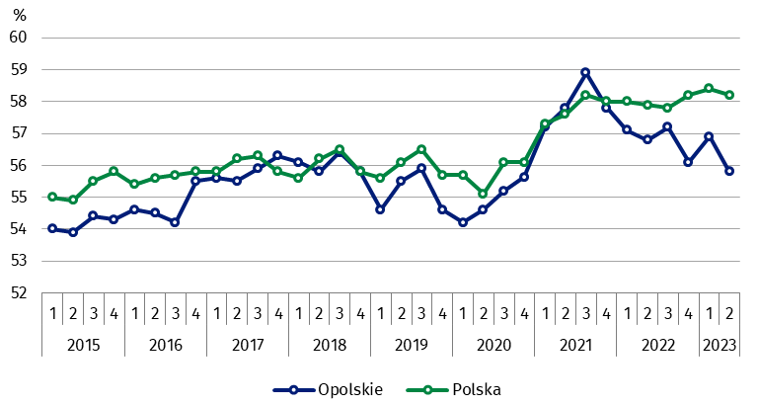
Wykres 1. Współczynnik aktywności zawodowej osób w wieku 15–89 lat według kwartałów

Udział osób aktywnych zawodowo w ogólnej liczbie osób w grupie wieku 15–89 lat
w 2 kwartale 2023 r. był wyższy wśród mężczyzn i wynosił 63,8%, natomiast w populacji kobiet odsetek ten kształtował się na poziomie 48,6%. Biorąc pod uwagę miejsce zamieszkania omawiany miernik większy był wśród mieszkańców wsi niż miast (57,6% wobec 54,5%).
Aktywność zawodowa mężczyzn była wyższa niż aktywność zawodowa kobiet
Uwzględniając grupy wieku, odnotowano zróżnicowany stopień aktywności ekonomicznej. Największa wartość współczynnika aktywności zawodowej w województwie opolskim wystąpiła w przypadku osób w grupie wieku 35–44 lata (90,3%) i kształtowała się na poziomie wyższym (o 2,0 p. proc.) niż w poprzednim kwartale, natomiast niższym (o 0,3 p. proc.)
w porównaniu z analogicznym okresem 2022 r. Najniższy współczynnik aktywności zawodowej odnotowano w grupie osób w wieku 55–89 lat (26,1%), a jego wartość zwiększyła się w skali kwartału (o 0,4 p. proc.), natomiast zmniejszyła się w zestawieniu z 2 kwartałem 2022 r.
(o 0,5 p. proc.).
Dla osób w wieku produkcyjnym omawiany miernik w 2 kwartale 2023 r. wynosił 79,4% i jego wartość zmniejszyła się wobec 1 kwartału 2023 r. oraz 2 kwartału 2022 r. (odpowiednio:
o 2,5 p. proc. oraz o 0,6 p. proc.). W kraju współczynnik aktywności zawodowej dla tej grupy osób przyjmował wyższą wartość niż w województwie (80,8% – mniej o 0,3 p. proc.
w porównaniu z 1 kwartałem 2023 r., a więcej o 0,8 p. proc. w stosunku do 2 kwartału 2022 r.).
Rozpatrując poziom wykształcenia, największa wartość współczynnika aktywności zawodowej wystąpiła w przypadku osób legitymujących się wykształceniem wyższym (77,9%)
i zwiększyła się (o 0,6 p. proc.) w relacji do 1 kwartału 2023 r., a zmniejszyła się (o 2,5 p. proc.) względem 2 kwartału 2022 r. Współczynnik ten był najmniejszy wśród osób z wykształceniem gimnazjalnym, podstawowym, niepełnym podstawowym i bez wykształcenia szkolnego (18,3%) i przyjmował niższą wartość niż w poprzednim kwartale (o 3,1 p. proc.), natomiast wyższą
w porównaniu z 2 kwartałem 2022 r. (o 1,9 p. proc.).
Wskaźnik opisujący relację liczby osób niepracujących (bezrobotnych w grupie wieku
15–74 lata i biernych zawodowo w grupie wieku 15–89 lat) do liczby osób pracujących
(w grupie wieku 15–89 lat) zwiększył się w skali kwartału oraz roku, natomiast zmniejszył się w zestawieniu z analogicznym kwartałem 2015 r. W 2 kwartale 2023 r. w województwie opolskim na 1000 osób pracujących przypadały 832 osoby niepracujące (w 1 kwartale 2023 r. – 818, w 2 kwartale 2022 r. – 798, a w 2 kwartale 2015 r. – 995). W kraju wskaźnik ten wynosił 764 i kształtował się na poziomie poprzedniego kwartału, natomiast zmniejszył się
w porównaniu z 2 kwartałem 2022 r. (773) oraz analogicznym okresem 2015 r. (973).

Pracujący
W 2 kwartale 2023 r. w województwie opolskim populacja pracujących w grupie wieku
15–89 lat liczyła 387 tys. osób i zmniejszyła się o 0,8% (tj. o 3 tys. osób) w zestawieniu
z 1 kwartałem 2023 r. oraz o 2,3% (tj. o 9 tys. osób) w stosunku do 2 kwartału 2022 r.
W porównaniu z 2 kwartałem 2015 r. odnotowano wzrost liczby omawianej populacji
o 3,2% (tj. o 12 tys. osób). W strukturze pracujących według płci ponad połowę stanowili mężczyźni, których udział wynosił 54,3% (tj. 210 tys. osób), a według miejsca zamieszkania
– mieszkańcy miast (52,2%, tj. 202 tys. osób).
Uwzględniając podział według płci, liczba pracujących zmniejszyła się w skali kwartału oraz roku w większym stopniu wśród mężczyzn (o 0,9% i o 3,7%) niż wśród kobiet (po 0,6%).
Rozpatrując miejsce zamieszkania, większy spadek liczby pracujących, w ujęciu kwartalnym, dotyczył mieszkańców wsi (o 1,1%) niż miast (o 0,5%), z kolei w porównaniu z 2 kwartałem 2022 r. populacja pracujących zmniejszyła się w większym stopniu wśród mieszkańców miast (o 3,3%) niż wsi (o 1,1%).
Biorąc pod uwagę wiek pracujących, w 2 kwartale 2023 r. największy udział wśród pracujących zarejestrowano dla osób w grupie wieku 35–44 lata (27,8% – wyższy o 0,9 p. proc. w relacji do 1 kwartału 2023 r., a niższy o 1,0 p. proc. w porównaniu z 2 kwartałem 2022 r.), a najmniejszy w grupie wieku 15–24 lata (6,4%, tak jak w poprzednim kwartale, a o 1,6 p. proc. więcej
w ujęciu rocznym). Osoby w wieku produkcyjnym w 2 kwartale 2023 r. stanowiły 94,8% ogółu pracujących (95,1% – w 1 kwartale 2023 r., a 95,2% – w 2 kwartale 2022 r.).
W strukturze pracujących według poziomu wykształcenia, w 2 kwartale 2023 r., największy udział dotyczył osób z wykształceniem wyższym (32,1% – spadek o 1,0 p. proc. w relacji
do 1 kwartału 2023 r., a wzrost o 2,5 p. proc. w porównaniu z 2 kwartałem 2022 r.),
a najmniejszy z wykształceniem gimnazjalnym, podstawowym, niepełnym podstawowym
i bez wykształcenia szkolnego (4,7% – spadek o 0,9 p. proc. w skali kwartału, natomiast wzrost o 0,1 p. proc. w ujęciu rocznym).
Wartość wskaźnika zatrudnienia w 2 kwartale 2023 r. w województwie opolskim wynosiła 54,5% (w kraju – 56,7%) i zmniejszyła się o 0,4 p. proc. w stosunku do 1 kwartału 2023 r. oraz
o 1,2 p. proc. w zestawieniu z 2 kwartałem 2022 r. W porównaniu z 2 kwartałem 2015 r. odnotowano wzrost wskaźnika zatrudnienia o 4,4 p. proc.
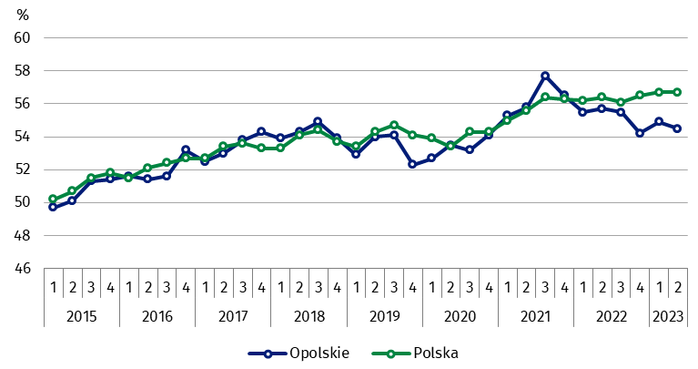
Wykres 2. Wskaźnik zatrudnienia osób w wieku 15–89 lat według kwartałów

Wskaźnik zatrudnienia był nadal wyraźnie wyższy
w populacji mężczyzn niż kobiet
Analizując populację ze względu na płeć, wyższy wskaźnik zatrudnienia w województwie wystąpił wśród mężczyzn niż kobiet (61,8% wobec 47,8%), a biorąc pod uwagę miejsce zamieszkania większą wartość omawianego miernika odnotowano wśród mieszkańców wsi niż miast (56,4% wobec 52,9%).
W porównaniu z 1 kwartałem 2023 r., jak i 2 kwartałem 2022 r., wartość wskaźnika zatrudnienia zmniejszyła się niezależnie od płci (wśród mężczyzn o 0,6 p. proc. i o 2,1 p. proc., wśród kobiet o 0,3 p. proc. i o 0,2 p. proc.) oraz miejsca zamieszkania (wśród mieszkańców wsi po 0,6 p. proc., wśród mieszkańców miast o 0,2 p. proc. i o 1,5 p. proc.).
Wskaźnik zatrudnienia dla osób w wieku produkcyjnym kształtował się w województwie
na poziomie 77,3% (w kraju – 78,7%). Wartość tego miernika zmniejszyła się o 1,8 p. proc.
w porównaniu z 1 kwartałem 2023 r. oraz o 1,1 p. proc. w zestawieniu z 2 kwartałem 2022 r.
(w kraju wzrosła odpowiednio: o 0,1 p. proc. i o 0,9 p. proc.).
W skali kwartału, jak również w porównaniu z 1 kwartałem 2022 r., wśród ogółu pracujących
w województwie opolskim zwiększył się udział pracowników zatrudnionych
w firmach/instytucjach publicznych lub u prywatnego pracodawcy – odpowiednio:
o 1,6 p. proc. oraz o 3,1 p. proc. do poziomu 83,2% (tj. 322 tys.). Z kolei udział pracujących na własny rachunek, w ujęciu kwartalnym i rocznym, zmniejszył się o 1,8 p. proc. i o 3,4 p. proc. do poziomu 15,8% (tj. 61 tys.).
Wśród pracowników zatrudnionych w firmach/instytucjach publicznych lub u prywatnego pracodawcy, zdecydowana większość wykonywała swoją pracę w oparciu o umowę na czas nieokreślony – 82,2% (tj. 264 tys.). Udział ten zwiększył się (o 0,7 p. proc.) w porównaniu
z 1 kwartałem 2023 r., natomiast zmniejszył się (o 1,1 p. proc.) w zestawieniu z 2 kwartałem 2022 r.
Największy odsetek pracujących w 2 kwartale 2023 r. dotyczył osób, które w badanym tygodniu przepracowały w głównym miejscu pracy 40 i więcej godzin (64,5%, tj. mniej
o 13,8 p. proc. niż w 1 kwartale 2023 r. oraz o 0,7 p. proc. w porównaniu z 2 kwartałem 2022 r.). Wśród takich osób ponad połowę (61,4%) stanowili mężczyźni; większy udział mieli również mieszkańcy miast (51,0%). Odsetek pracujących w niepełnym wymiarze czasu pracy kształtował się na poziomie 14,2% dla grupy osób, które przepracowały 30–39 godzin w tygodniu oraz 9,8% dla grupy, która przepracowała od 20 do 29 godzin. Mniej niż 20 godzin tygodniowo przepracowało 4,9% badanych osób.
Wykres 3. Pracujący w wieku 15–89 lat według wybranych grup zawodów w 2 kwartale
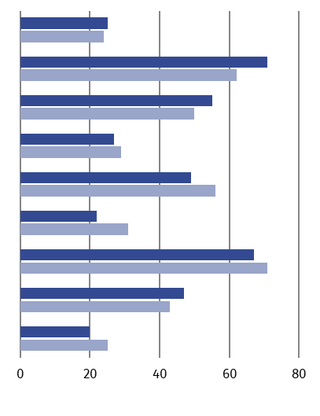
2023 2022
Przedstawiciele władz publicznych, wyżsi
urzędnicy i kierownicy
Specjaliści
Technicy i inny średni personel
Pracownicy biurowi
Pracownicy usług i sprzedawcy
Rolnicy, ogrodnicy, leśnicy i rybacy
Robotnicy przemysłowi i rzemieślnicy
Operatorzy i monterzy maszyn i urządzeń
Pracownicy wykonujący prace proste
tys.

W 2 kwartale 2023 r. najwięcej osób pracowało w zawodzie z grupy specjaliści (71 tys.)
i stanowiły one 18,3% wszystkich pracujących. Wśród kobiet odsetek dla tej grupy zawodowej wynosił 27,1% i był wyższy o 3,5 p. proc. niż w 1 kwartale 2023 r. oraz o 2,9 p. proc.
w porównaniu z 2 kwartałem 2022 r. Znaczący udział w populacji kobiet posiadała również grupa pracownicy usług i sprzedawcy – 21,5% (odsetek ten zmniejszył się zarówno w ujęciu kwartalnym, jak i rocznym po 0,4 p. proc.). Wśród mężczyzn najwięcej osób pracowało
w grupie zawodowej robotnicy przemysłowi i rzemieślnicy (28,6% – spadek o 2,1 p. proc.
w zestawieniu z poprzednim kwartałem i o 0,3 p. proc. w relacji do 2 kwartału 2022 r.),
a następnie w grupie operatorzy i monterzy maszyn i urządzeń (18,6% – wzrost o 1,1 p. proc.
w ujęciu kwartalnym i o 2,5 p. proc. w ujęciu rocznym).

Bierni zawodowo
Populacja biernych zawodowo w wieku 15–89 lat w 2 kwartale 2023 r. liczyła w województwie opolskim 313 tys. osób, tj. 44,1% ogółu ludności w omawianej grupie wieku (wobec 41,8%
w kraju). Liczebność analizowanej populacji zwiększyła się o 2,3% w porównaniu
z 1 kwartałem 2023 r. oraz o 1,6% w relacji do 2 kwartału 2022 r. W zestawieniu z analogicznym okresem 2015 r. odnotowano spadek liczby osób biernych zawodowo (o 9,0%).
Ponad połowę osób biernych zawodowo stanowiły kobiety
Ponad połowę populacji biernych zawodowo stanowiły kobiety – 60,7%, tj. 190 tys. Biorąc pod uwagę miejsce zamieszkania, mieszkańcy miast stanowili 55,6% tej zbiorowości (tj. 174 tys. osób).

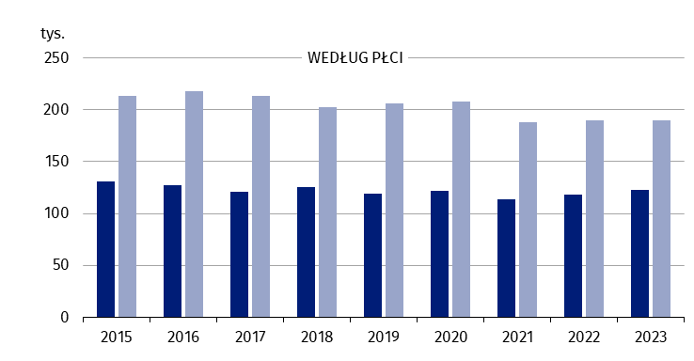
Wykres 4. Bierni zawodowo w wieku 15–89 lat w 2 kwartale

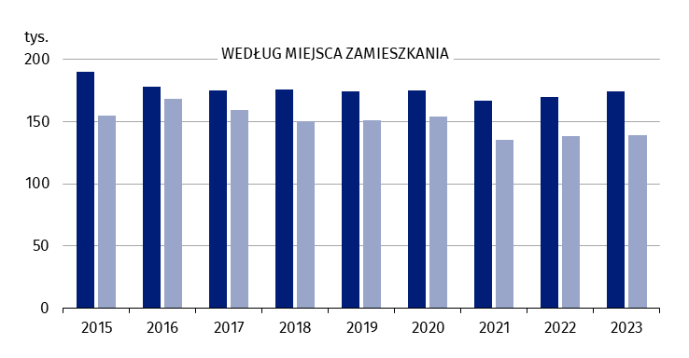
Mężczyźni
Kobiety

Miasta
Wieś

W porównaniu z 1 kwartałem 2023 r. liczebność populacji biernych zawodowo zwiększyła się wśród mężczyzn (o 2,5%) oraz wśród kobiet (o 2,2%), a w zestawieniu z 2 kwartałem 2022 r. odnotowano jej wzrost wśród mężczyzn (o 4,2%), natomiast wśród kobiet pozostała bez zmian. Rozpatrując z kolei miejsce zamieszkania, zarówno w ujęciu kwartalnym, jak i rocznym, odnotowano wzrost liczby omawianej populacji wśród mieszkańców wsi (o 3,0% i o 0,7%) oraz wśród mieszkańców miast (o 1,8% i o 2,4%).
Z ogółu biernych zawodowo w województwie, 99 tys. osób, tj. 31,6% było w wieku produkcyjnym. Osoby bierne zawodowo legitymowały się przede wszystkim wykształceniem gimnazjalnym, podstawowym, niepełnym podstawowym, bądź nie posiadały wykształcenia szkolnego (28,8%) oraz zasadniczym zawodowym/branżowym (28,1%).
Główną przyczyną braku aktywności zawodowej osób biernych zawodowo w grupie wieku
15–74 lata (dla tej grupy ustalano przyczynę bierności) liczącej 253 tys. była emerytura (52,6%). Wśród osób pobierających emeryturę 63,2% stanowiły kobiety.
Nauka i uzupełnianie kwalifikacji były powodem niewykonywania i nieposzukiwania pracy
w 2 kwartale 2023 r. dla 19,4% osób biernych zawodowo. Chorobę lub niesprawność jako przyczynę bierności zawodowej wykazało 9,9% osób, a obowiązki rodzinne i związane
z prowadzeniem domu – 7,5% osób z omawianej grupy wieku.

Tablica 1. Aktywność ekonomiczna ludności w wieku 15–89 lat w województwie
opolskim na tle kraju
WYSZCZEGÓLNIENIE | 2015 | 2022 | 2023
WYSZCZEGÓLNIENIE | 2 kw. |  | 1 kw. | 2 kw.
POLSKA
Aktywni zawodowo w tys. | 16892 | 17224 | 17357 | 17293
pracujący | 15611 | 16770 | 16852 | 16850
bezrobotniª | 1281 | 454 | 505 | 443
Bierni zawodowo w tys. | 13903 | 12508 | 12363 | 12427
Współczynnik aktywności zawodowej w % | 54,9 | 57,9 | 58,4 | 58,2
Wskaźnik zatrudnienia w % | 50,7 | 56,4 | 56,7 | 56,7
Stopa bezrobocia w % | 7,6 | 2,6 | 2,9 | 2,6
OPOLSKIE
Aktywni zawodowo w tys. | 404 | 404 | 404 | 396
pracujący | 375 | 396 | 390 | 387
bezrobotniª | 29 | . | 13 | .
Bierni zawodowo w tys. | 344 | 308 | 306 | 313
Współczynnik aktywności zawodowej w % | 53,9 | 56,8 | 56,9 | 55,8
Wskaźnik zatrudnienia w % | 50,1 | 55,7 | 54,9 | 54,5
Stopa bezrobocia w % | 7,2 | . | 3,2 | .

a Osoby w wieku 15–74 lata.

Tablica 2. Współczynnik aktywności zawodowej osób w wieku 15–89 lat według płci, miejsca zamieszkania i grup wieku
WYSZCZEGÓLNIENIE | 2015 | 2022 | 2023
WYSZCZEGÓLNIENIE | 2 kw. |  | 1 kw. | 2 kw.
WYSZCZEGÓLNIENIE | w %
OGÓŁEM | 53,9 | 56,8 | 56,9 | 55,8
w tym w wieku produkcyjnymª | . | 80,0 | 81,9 | 79,4
mężczyźni | 62,8 | 65,4 | 64,7 | 63,8
kobiety | 46,3 | 48,8 | 49,7 | 48,6
Miasta | 53,4 | 55,5 | 55,2 | 54,5
Wieś | 55,0 | 57,9 | 58,8 | 57,6
Według wieku:
15–24 lata | 37,3 | 25,6 | 37,7 | 33,8
25–34 | 84,7 | 86,3 | 92,5 | 82,4
35–44 | 86,0 | 90,6 | 88,3 | 90,3
45–54 | 79,8 | 88,2 | 87,7 | 87,4
55–89 lat | . | 26,6 | 25,7 | 26,1
a Mężczyźni 18–64 lata; kobiety 18–59 lat.

Tablica 3. Wskaźnik zatrudnienia osób w wieku 15–89 lat według płci,
miejsca zamieszkania i grup wieku
WYSZCZEGÓLNIENIE | 2015 | 2022 | 2023
WYSZCZEGÓLNIENIE | 2 kw. |  | 1 kw. | 2 kw.
WYSZCZEGÓLNIENIE | w %
OGÓŁEM | 50,1 | 55,7 | 54,9 | 54,5
w tym w wieku produkcyjnymª | . | 78,4 | 79,1 | 77,3
mężczyźni | 58,0 | 63,9 | 62,4 | 61,8
kobiety | 43,1 | 48,0 | 48,1 | 47,8
Miasta | 49,5 | 54,4 | 53,1 | 52,9
Wieś | 50,9 | 57,0 | 57,0 | 56,4
Według wieku:
15–24 lata | 31,4 | 24,4 | 32,5 | 32,5
25–34 | 78,6 | 85,3 | 87,9 | 81,4
35–44 | 81,6 | 89,8 | 87,5 | 87,1
45–54 | 74,8 | 85,7 | 85,8 | 86,5
55–89 lat | 20,8 | 25,9 | 25,0 | 25,8
a Mężczyźni 18–64 lata; kobiety 18–59 lat.

Uwaga. Wyniki BAEL odnoszą się do ludności przebywającej lub zamierzającej przebywać na terenie kraju co najmniej 12 miesięcy, zamieszkałej w gospodarstwach domowych. Zebrane w badaniu reprezentacyjnym dane zostały uogólnione w oparciu o bilanse ludności, dla których podstawą (bazą wyjściową) są wyniki Narodowego Spisu Powszechnego Ludności i Mieszkań z 2011 r.
W opracowaniu sumy składników mogą różnić się od wielkości „ogółem”, co jest wynikiem zaokrągleń
dokonywanych przy uogólnianiu wyników badania. Ze względu na reprezentacyjną metodę badania zalecana
jest ostrożność w posługiwaniu się danymi w tych przypadkach, gdy zastosowano bardziej szczegółowe podziały i występują liczby niskiego rzędu (mniejsze niż 20 tys.). Liczby, które po uogólnieniu wyników z próby
wynoszą poniżej 10 tys., zostały zastąpione znakiem kropki („·”), co oznacza, że konkretna wartość nie może być
pokazana z uwagi na losowy błąd próby.
W przypadku cytowania danych Głównego Urzędu Statystycznego prosimy o zamieszczenie informacji: „Źródło danych GUS”, a w przypadku publikowania obliczeń dokonanych na danych opublikowanych przez GUS prosimy o zamieszczenie informacji: „Opracowanie własne na podstawie danych GUS”.
Opracowanie merytoryczne:
Urząd Statystyczny w Opolu
p.o. Dyrektora Renata Wasilewska
Tel: 77 453 14 52
Rozpowszechnianie:
Rzecznik Prasowy Urzędu Statystycznego w Opolu
Monika Bartel
Tel: 77 423 09 75




www.opole.stat.gov.pl
@Opole_STAT
@USOpole

Powiązane opracowania
Informacja GUS na temat zmian wprowadzanych od 2021 r. w BAEL
Informacja na temat przeliczonych dla lat 2010–2020 wyników Badania Aktywności Ekonomicznej Ludności (BAEL)
Aktywność ekonomiczna ludności w województwie opolskim – 1 kwartał 2023 r.

Temat dostępny w bazach danych
Strateg –> Obszary tematyczne –> Rynek pracy
Bank Danych Lokalnych –> Rynek pracy

Ważniejsze pojęcia dostępne w słowniku
Aktywność ekonomiczna według BAEL
Współczynnik aktywności zawodowej ludności według BAEL
Wskaźnik zatrudnienia według BAEL
Stopa bezrobocia według BAEL

